2012年漳州市初中毕业暨高中阶段招生考试
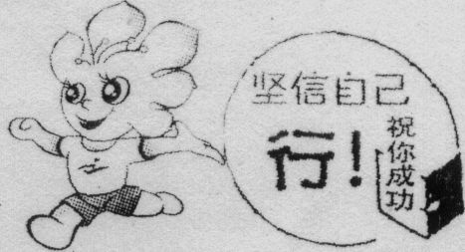
数学试题
(满分：150分；考试时间：120分钟)
友情提示：请把所有答案填写(涂)到答题卡上!请不要错位、越界答题!!
姓名_______________准考证号________________
注意：在解答题中，凡是涉及到画图，可先用铅笔画在答题卡上，后必须用黑色签字笔重描确认，否则无效．
一、选择题(共10小题，每小题4分,满分40分．每小题只有一个正确的选项，请在答题卡的相应位置填涂)
1．6的倒数是
A． B．- C.6 D.-6
2．计算a⁶·a²的结果是
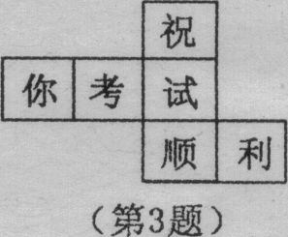
A．a¹² B．a⁸ C．a⁴ D．a³
3．如图，是一个正方体的平面展开图，原正方体中“祝”的对面是
A．考 B．试 C．顺 D．利
4．二元一次方程组的解是
A． B． C． D．
5．一组数据：-l、2、l、0、3，则这组数据的平均数和中位数分别是
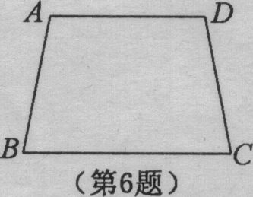
A．1，0 B．2，1 C．1,2 D．1,1
6．如图，在等腰梯形ABCD中，AD∥BC，AB=DC，∠B=80º，则∠D的度数是
A．120º B．110º
C．100º D．80º
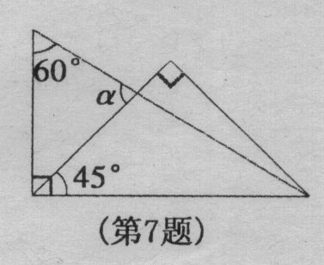
7．将一副直角三角板，按如图所示叠放在一起，则图中∠的度数是
A．45º B．60º
C．75º D．90º
8．下列说法中错误的是
A．某种彩票的中奖率为1％，买100张彩票一定有1张中奖
B．从装有10个红球的袋子中，摸出1个白球是不可能事件
C．为了解一批日光灯的使用寿命，可采用抽样调查的方式
D．掷一枚普通的正六面体骰子，出现向上一面点数是2的概率是
9．如图，一枚直径为4cm的圆形古钱币沿着直线滚动一周，圆心移动的距离是
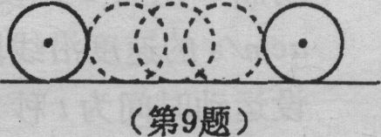
A．2cm B．4cm
C．8cm D．16cm

10．在公式=中，当电压一定时，电流与电阻之间的函数关系可用图象大致表示为
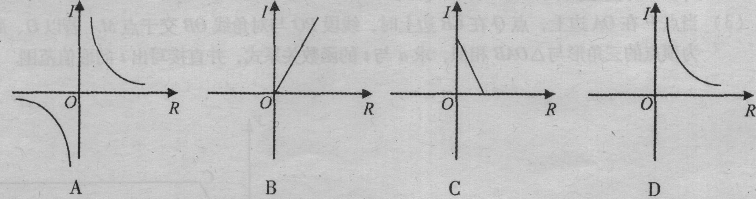
二、填空题(共6小题，每小题4分，满分24分．请将答案填入答题卡的相应位置)
11．今年高考第一天，漳州的最低气温25℃，最高气温33℃，则这天的温差是________℃．
12．方程2x-4=0的解是__________．
13．据福建日报报道：福建省2011年地区生产总值约为17410亿元，这个数用科学记数法表示为____________________亿元．
14．漳州市某校在开展庆“六·一”活动前夕，从该校七年级共400名学生中，随机抽取40名学生进行“你最喜欢的活动”问卷调查，调查结果如下表：
你最喜欢的活动 | 猜谜 | 唱歌 | 投篮 | 跳绳 | 其它
人 数 | 6 | 8 | 16 | 8 | 2
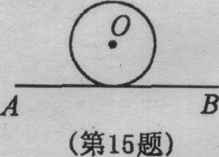
请你估计该校七年级学生中，最喜欢“投篮”这项活动的约有_____人.
15．如图，⊙O的半径为3cm，当圆心0到直线AB的距离为_______cm时，
直线AB与⊙0相切．
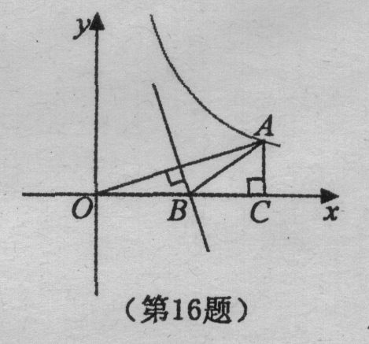
16．如图，点A(3，n)在双曲线y=上，过点A作 AC⊥x轴，垂足为C．
线段OA的垂直平分线交OC于点B，则△ABC周长的值是________．
三、解答题(共9题，满分86分．请在答题卡的相应位置解答)
17．(满分8分)计算：+∣-5∣
18．(满分8分)化简：.
19．(满分8分)在数学课上，林老师在黑板上画出如图所示的图形(其中点B、F、C、E在同一直线上)，并写出四个条件：①AB=DE，②BF=EC，③∠B=∠E，④∠1=∠2．
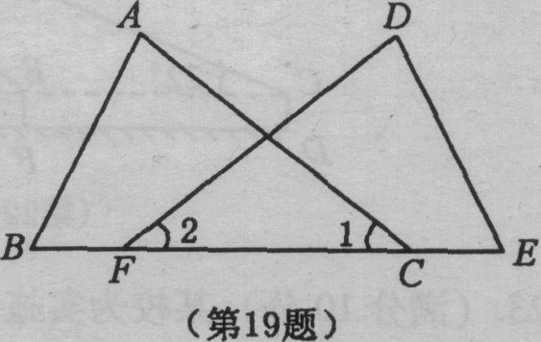
请你从这四个条件中选出三个作为题设，另一个作为结论，
组成一个真命题，并给予证明．
题设：______________；结论：________．(均填写序号)
证明：

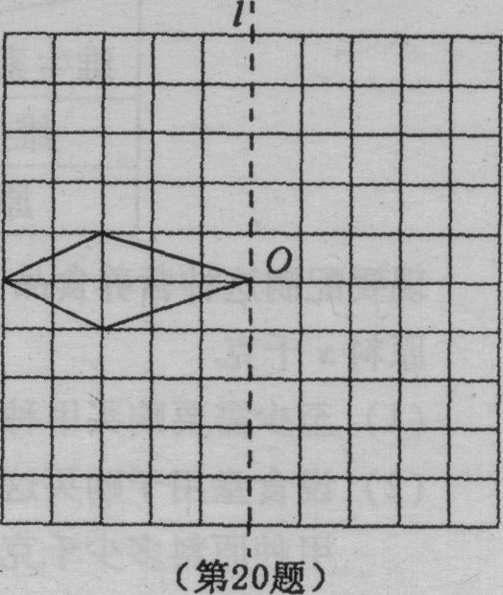
20．(满分8分)利用对称性可设计出美丽的图案．在边长为1的方格纸中,有如图所示的四边形(顶点都在格点上)
(1)先作出该四边形关于直线成轴对称的图形，再作出你
所作的图形连同原四边形绕0点按顺时针方向旋转90º
后的图形；
(2)完成上述设计后，整个图案的面积等于_________．

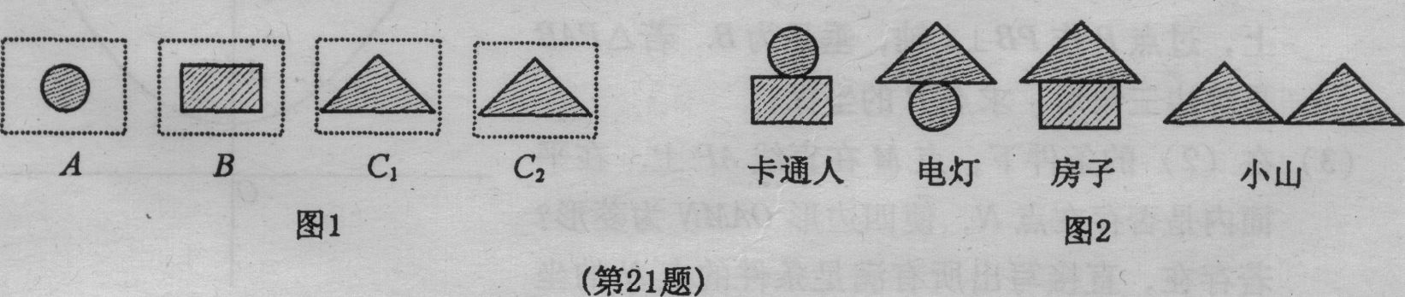
21．(满分8分)有A、B、C₁、C₂四张同样规格的硬纸片,它们的背面完全一样，正面如图1所示．将它们背面朝上洗匀后，随机抽出两张(不放回)可拼成如图2的四种图案之一．请你用画树状图或列表的方法，分析拼成哪种图案的概率最大?

22．(满分10分)极具特色的“八卦楼”(又称“威镇阁”)是漳州的标志性建筑，它建立在一座平台上．为了测量“八卦楼”的高度AB，小华在D处用高1.1米的测角仪CD，测得楼的顶端A的仰角为22º；再向前走63米到达F处，又测得楼的顶端A的仰角为39º(如图是他设计的平面示意图)．已知平台的高度BH约为13米，请你求出“八卦楼”的高度约多少米?
(参考数据：sin22º≈，tan22⁰≈，sin39º≈，tan39º≈)
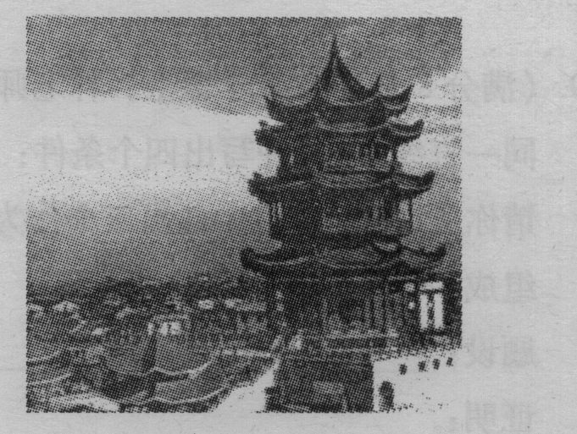

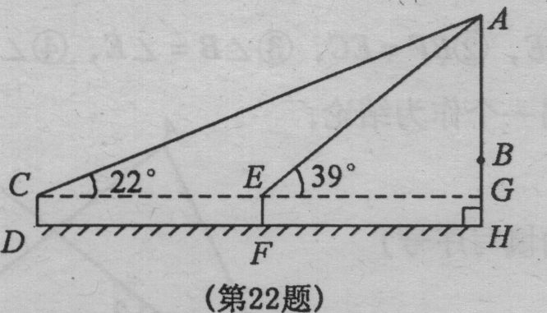

23．(满分10分)某校为实施国家“营养早餐”工程，食堂用甲、乙两种原料配制成某种营
养食品，已知这两种原料的维生素C含量及购买这两种原料的价格如下表：
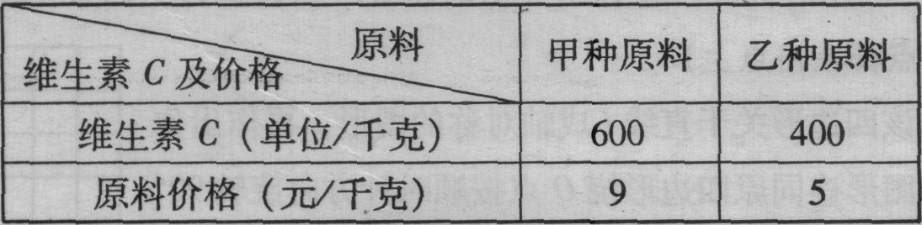

现要配制这种营养食品20千克，要求每千克至少含有480单位的维生素C.设购买甲种
原料x千克．
(1)至少需要购买甲种原料多少千克?
(2)设食堂用于购买这两种原料的总费用为y元，求y与x的函数关系式．并说明购买
甲种原料多少千克时，总费用最少?
24．(满分12分)已知抛物线y=x² + 1 (如图所示)．
(1)填空：抛物线的顶点坐标是(______，______)，对称轴是_____；
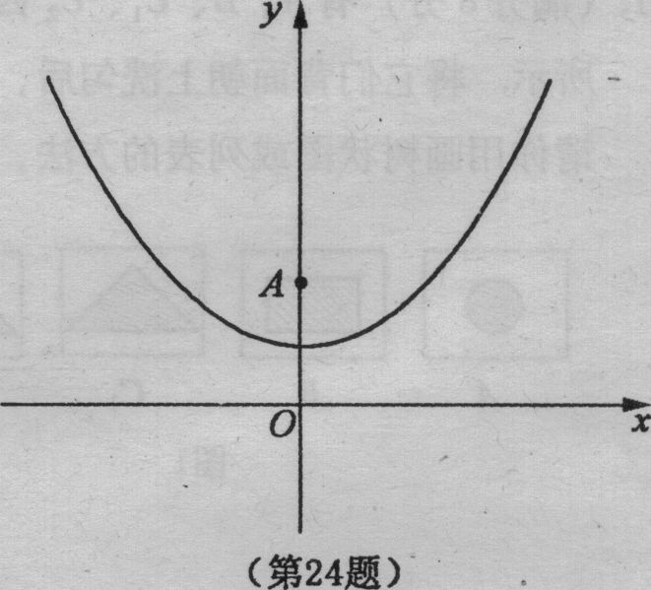
(2)已知y轴上一点A(0，2)，点P在抛物线上，过点 P作PB⊥x轴，垂足为B．若△PAB是等边三角形，求点P的坐标；
(3)在(2)的条件下，点M在直线AP上．在平面内是 否存在点N，使四边形OAMN为菱形?若存在，直接写出所有满足条件的点N的坐标；若不存在，请说明理由．

25．(满分14分)如图，在□ OABC中，点A在x轴上，∠AOC=60º，0C=4cm．OA=8cm．动点P从点0出发，以1cm／s的速度沿线段OA→AB运动；动点Q同时从点O出发，以
acm／s的速度沿线段OC→CB运动，其中一点先到达终点B时，另一点也随之停止运动．
设运动时间为t秒．
(1)填空：点C的坐标是(______，______)，对角线OB的长度是_______cm；
(2)当a=1时，设△OPQ的面积为S，求S与t的函数关系式，并直接写出当t为何值
时，S的值最大?
(3)当点P在OA边上，点Q在CB边上时，线段PQ与对角线OB交于点M.若以O、M、P
为顶点的三角形与△OAB相似，求a与t的函数关系式，并直接写出t的取值范围．



